Тематический отчет МКУ Чистопольского СДК
за 2023 год

Тематический отчет МКУ Чистопольского СДК за 2023год
Муниципальное учреждение культуры Чистопольский СДК является юридическим лицом имеет свое наименование, самостоятельный баланс и смету, расчетный счет, печать установленного образца. Работа СДК планируется. Планы предоставляются в Управление культуры и социальной политики Коченевского района и в администрацию м/о Чистопольский сельсовет.
«Культура – это то, что остаётся, когда всё остальное забытою»
Эдуард Эррио.
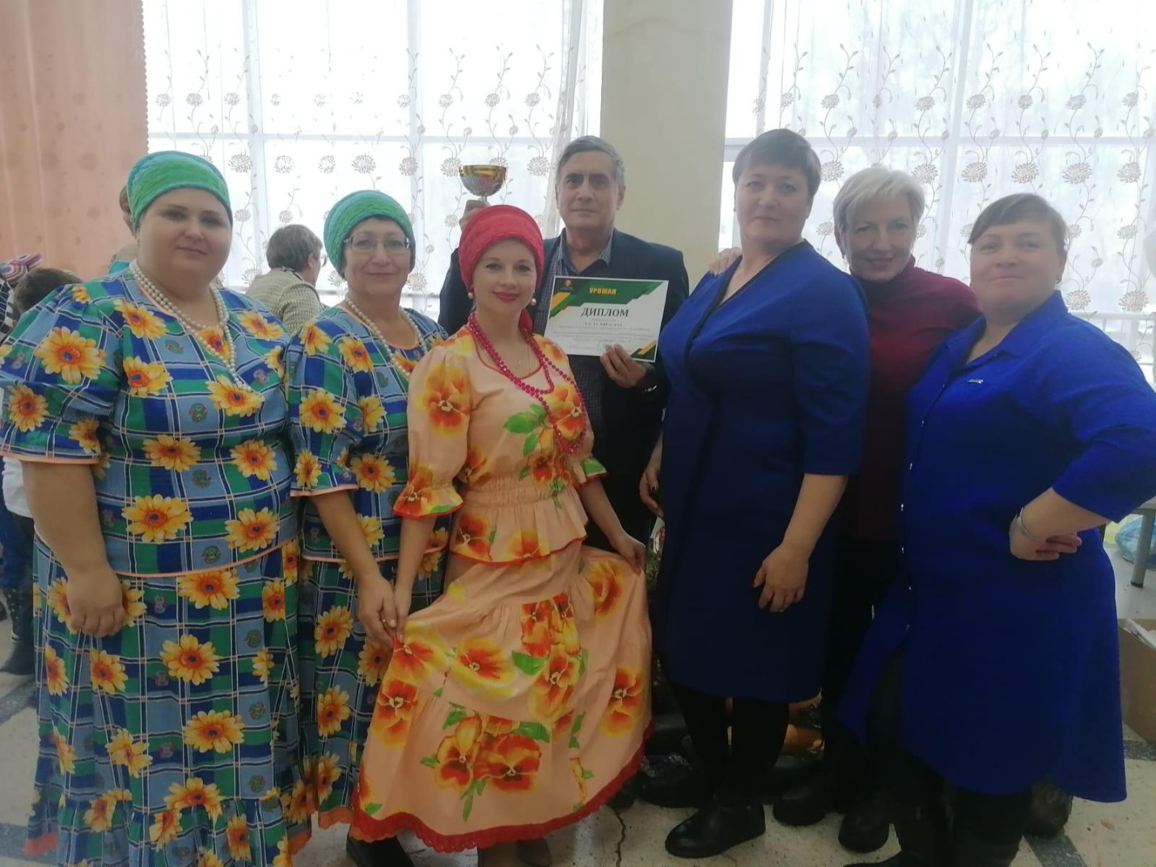

Основными задачами МКУ Чистопольского СДК являются:
- проведение мероприятий, направленных на осуществление культурного досуга, удовлетворение запросов различных социальных и возрастных групп населения;
- внедрение и развитие новых форм культурно - досуговой деятельности;
-сохранение и поддержка самодеятельного художественного творчества.
Для реализации уставных целей учреждение осуществляло следующие виды деятельности:
- создание и организация работы кружков, коллективов, любительских объединений и других клубных формирований по различным направлениям деятельности в зависимости от запросов населения;
- подготовка и проведение вечеров отдыха; театрализованных представлений; танцевально-развлекательных, театральных, литературно-художественных, выставочных, концертных, игровых программ; тематических праздников; торжественных поздравлений; детских утренников; семейных праздников, обрядов; дискотек; конкурсов и других форм культурной деятельности,
Культурно - досуговую деятельность творческий коллектив СДК осуществляло согласно целям и задачам, поставленных перед ним на начало 2023 года.
Работа ведётся по следующим направлениям:
-работа с детьми и подростками;
-организация досуговой деятельности молодёжи;
-работа с населением среднего, старшего и пожилого возрастов;
-возрождение и сохранение традиционной народной культуры;
-духовно-нравственное и патриотическое воспитание населения;
Организацию культурно массовой работы обеспечивают 3 клубных специалиста: художественный руководитель, 2 методиста.
Дом культуры всегда был и остается центром притяжения всей окружающей его культурной жизни, его главная составляющая. Творческие работники предлагают Дом культуры, как место общения, место любительских формирований и клубов по интересам, место где можно реализовать свои творческие устремления.
Здесь успешно работают 24 клубных формирования.
«С Благодарностью и уважением»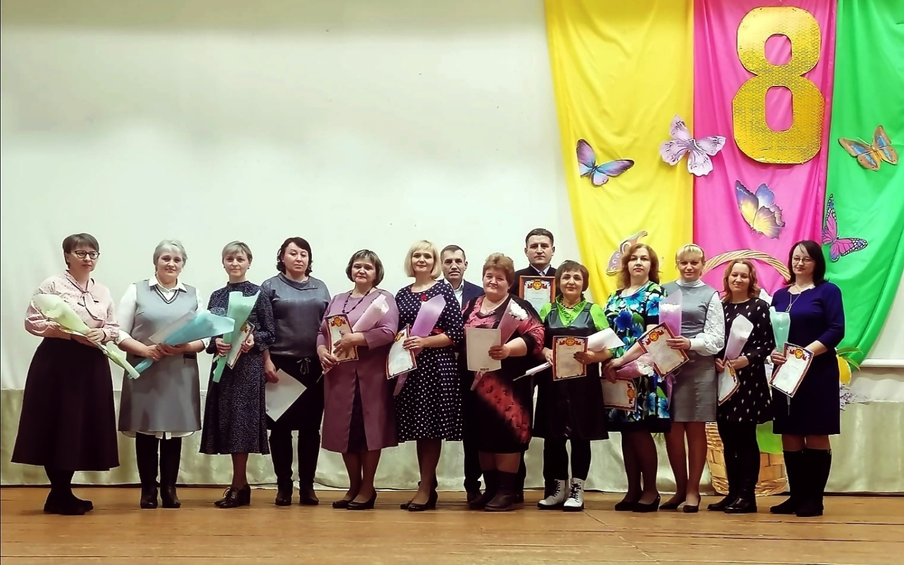

2023 год в России был провозглашён как год наставника и педагога президентом Путиным ещё в 2021 году. По словам президента, «В знак высочайшей общественной значимости профессии учителя 2023 год, год 200-летия со дня рождения одного из основателей российской педагогики Константина Дмитриевича Ушинского, будет посвящен в нашей стране педагогам и наставникам, будет Год учителя, Год педагога».
7 марта В Чистопольском СДК прошёл праздничный концерт посвящённый педагогам – наставникам с. Чистополье. Зрители посмотрели фильм об учителях нашей школы. Прошла церемония награждения Педагога – наставника, где каждый учитель был награждён грамотой от главы администрации Н.В. Воронова.
На протяжении всего года ведутся мероприятия разного плана. Это и литературные гостиные и викторины и спортивные соревнования. Работники Чистопольского СДК тесно сотрудничают с преподавателями школы и воспитателями дет.сада, совместно и индивидуально проводят мероприятия и проекты, участвуют в конкурсах.
Наследники традиции
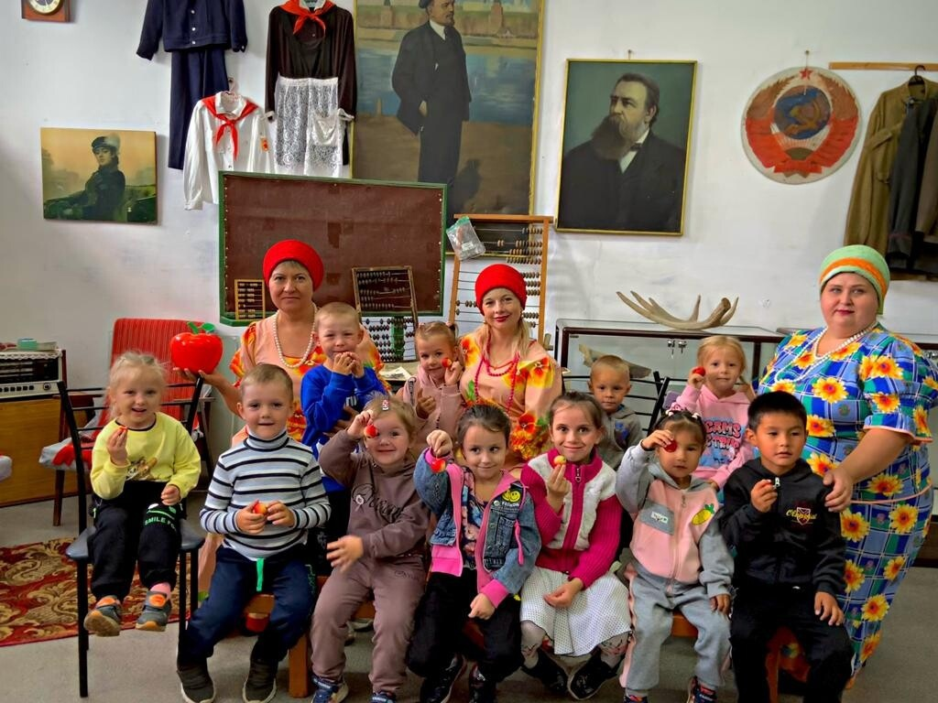
Возрождение и развитие традиционной народной культуры остаѐтся одним из важнейших направлений деятельности Чистопольского СДК, который активно проводит на своей территории традиционные праздники, народные гуляния и вовлекают в их проведение жителей разных возрастов. Их главной задачей является поиск самобытных народных обрядов и традиций, сохранение народной культуры, поиск старинных песен, местного колорита и народного характера. Фольклорный кружок «Кружева» занимает центральное место среди кружков, по праву. Дети должны знать свои корни, обычаи и традиции, песни, сказки итд. Этому и многому другому учат деятели культуры. Результат не заставляет себя ждать. Выездные мероприятия. Праздники местного масштаба. Всё это радует и завлекает ребятишек.
В Чистопольском СДК отмечаются традиционные православные праздники, имеющие глубокие духовные корни и воспитывающие любовь и уважение к своим истокам, традициям, культуре своего народа. Среди них - Рождество Христово, Масленица, Вербное воскресенье, Красная горка, Покров Пресвятой Богородицы и другие. Из года в год работники культуры стараются внести в проведение данных мероприятий что-нибудь новое, интересное и неизвестное. Фольклорных праздников и различных обрядов на территории проводится много, но в их череде есть особо любимые и популярные. Одним из таких является обряд колядования в ночь под Старый Новый год, когда взрослые и дети обращаются к истокам народных традиций и обычаев, разучивая колядки и облачаясь в яркие костюмы. Этот праздник привлекает внимание не только детей младшего возраста, молодѐжь, но и более старшее поколение. Кроме традиционных, здесь проводятся фольклорные программы в яблочный, медовый и ореховый Спасы, покровские и рождественские посиделки. Большое внимание уделяется проведению детских праздников, которые знакомят подрастающее поколение с культурой русского народа, его традициями и обрядами.
В этом году прошли фольклорные познавательные программы «Рождественские посиделки», «Сбудется не сбудется», «У летних ворот – игровой хоровод», «Яблоневый спас приглашает в гости нас», «Осенины» и другие. О том, что хранили в сундуках бабушки, рассказала познавательная программа «Тайны волшебного сундучка». Медовый спас отмечен фольклорной программой «Медовый спас – угости медком нас». Праздник закончился чаепитием с душистым мѐдом. Фольклорные праздники давно и надолго вошли в деятельность Чистопольского СДК. 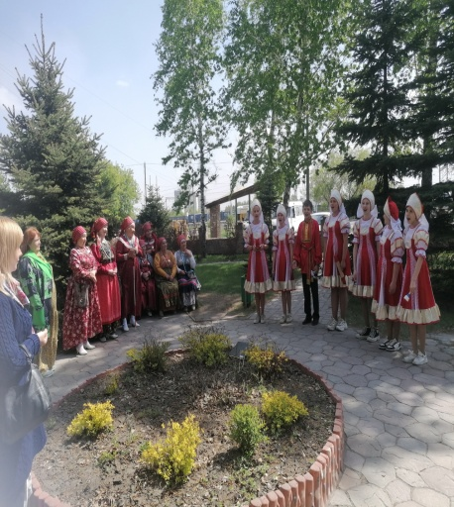
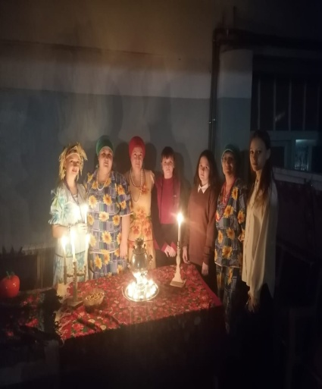
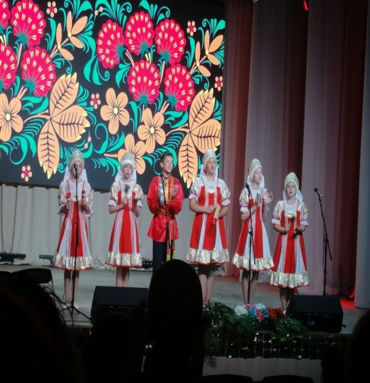

Работа с разными социальными и возрастными категориями населения
Независимо от возраста и профессий в коллективах занимаются учителя, служащие, пенсионеры, студенты, школьники и дошкольники. Таким образом, деятельность клубных формирований помогает населению не только скрасить свой досуг, развивает творческие способности, но и дает возможность достигнуть определенных результатов. Возрождение и развитие традиционной народной культуры, сохранение и развитие культурного наследия остается приоритетным направлением в работе клуба.
Сохраняются традиции проведения народных массовых гуляний, праздники народного календаря, таких как «Рождество Христово», «Масленица», «Пасха», «Троица», Работники клуба стараются проводить работу по сохранению и развитию народного творчества.
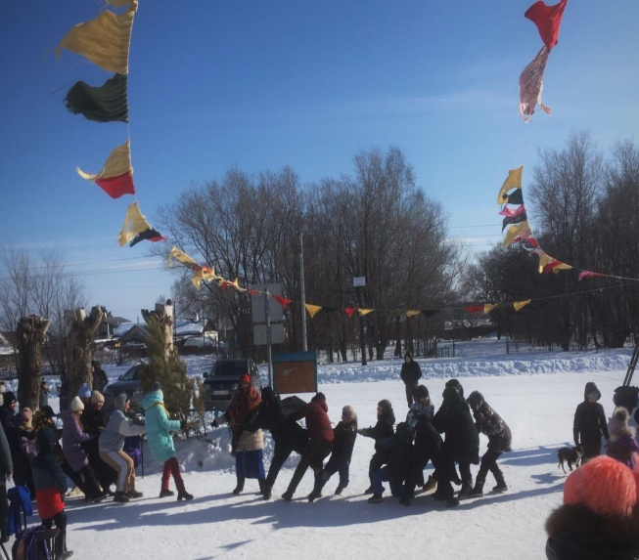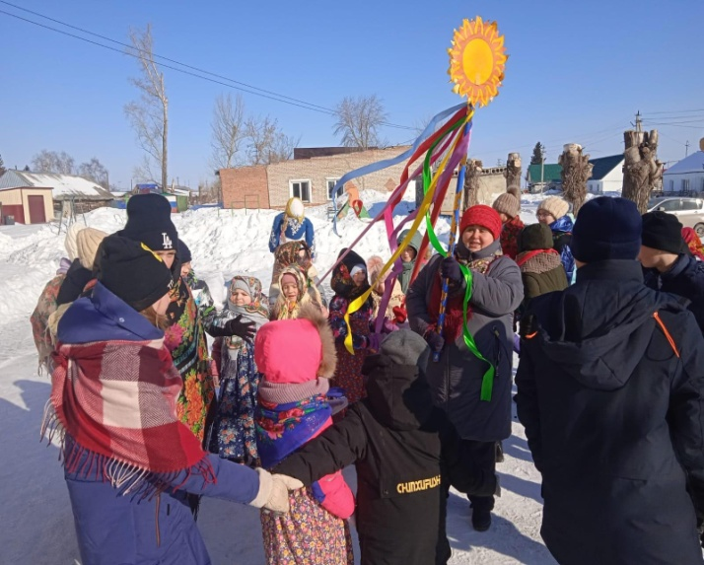

Кружок «Кружева» 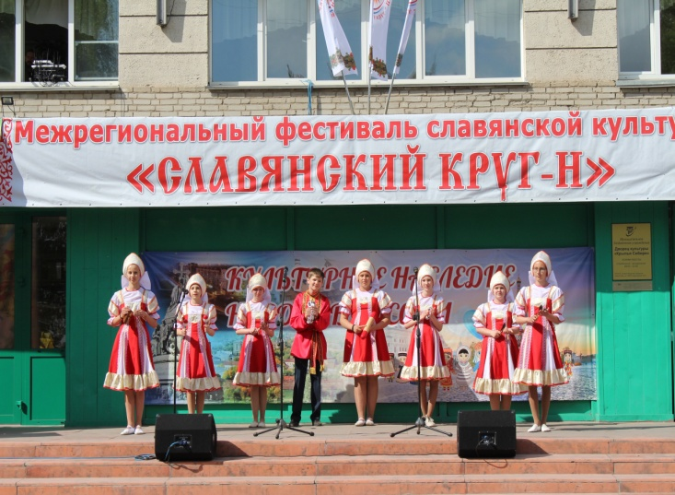
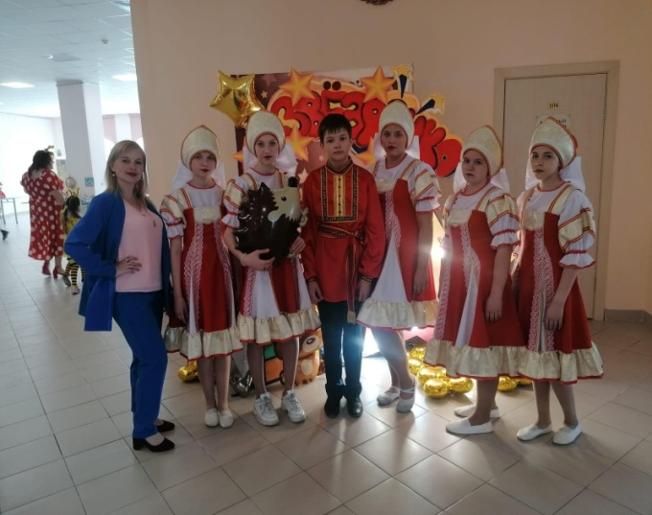
Фольклорный детский кружок организован с 1999 года.
Цель: Приобщение школьников к истокам русского народного фольклора, духовной культуре русского народа.
Задачи программы: Прививать интерес к культуре русского народа через знакомство с обычаями, обрядами, праздниками, традициями, народным творчеством, искусством. Развивать творческие и познавательные способности детей с учётом их возрастных и психологических особенностей. Углублять знания о православных и народных праздниках.
Фольклорный кружок «Кружева» С удовольствием принимал участие на рождественских святках «Рождественские забавы», «Колядки под вечер», сказка «Зимовье зверей» в игровой программе «Новогодний сапожок». Фольклорные игровые программы «Снежинки, снежинки по ветру летят». «Чудеса продолжаются». Великолепный опыт ребята приобрели и в зимнем развлечении «Спешите зиму провожать, весну встречать» с исполнением русских народных песен «Сени мои сени» и «Валенки». Весна пришла для фольклористов принесла следующие мероприятия: «Солнечный хоровод», «Василий – капельник», «Веселые ребята», «Ручеек», «Солнечная карусель». Летом прошли фольклорные праздники: «Троица», «День семьи, любви и верности», «Ивана купала». Осень порадовала следующими мероприятиями «Брусничный пирог», «Осень, осень в гости просим», «Дары осени».
Фольклорный кружок «Кружева» участвовал в мероприятиях проводимых КДЦ «Гармония» , р.п.Коченёво РДК «Созвездие», а так же побывали в городе Обь на празднике «Славянский круг - Н». Ансамбль «Кружева» награждены грамотами и дипломами.

Кружок «Прометей»
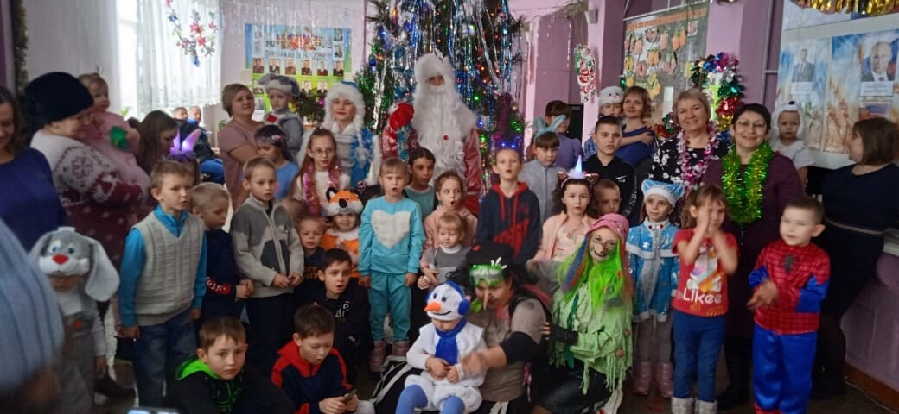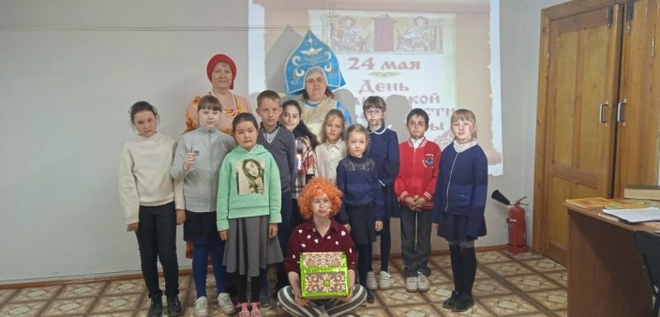
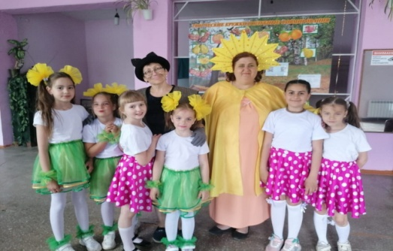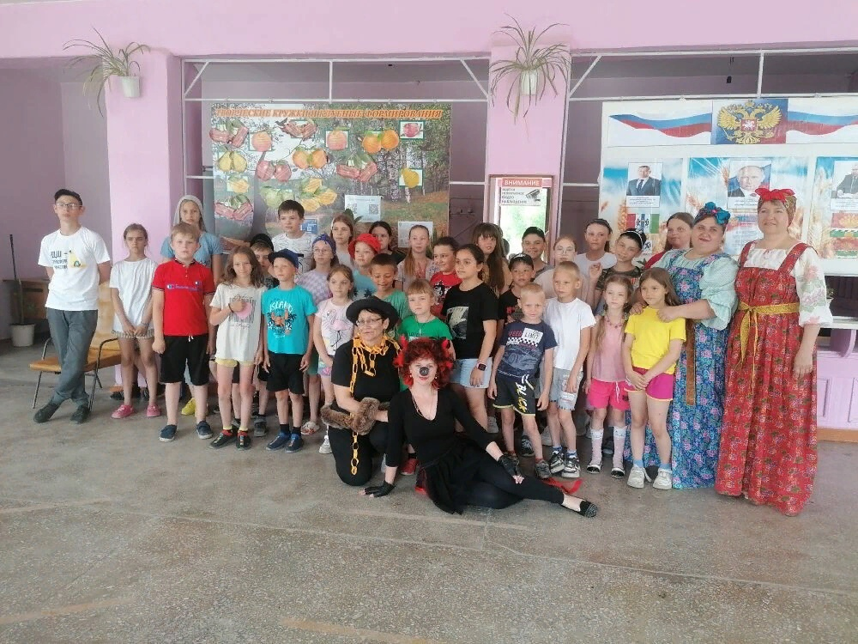 В СДК работает 2010г. взрослый театральный кружок
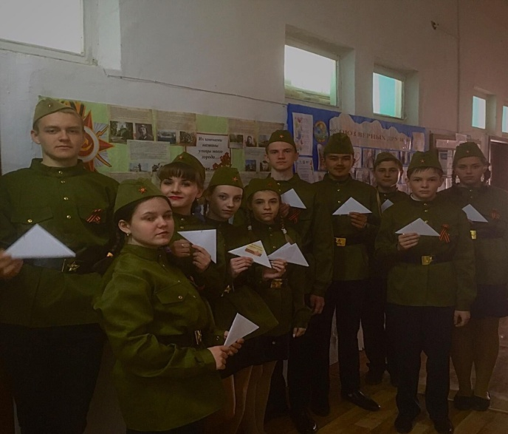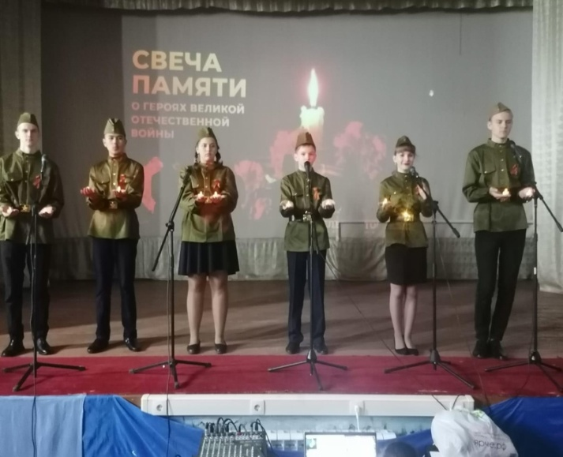
Цель: Создание условий для развития творческих способностей их речевую и сценическую культуру, воображения.
Задачи: Знакомство с театральной терминологией, с видами театрального искусства.
Раскрытие творческих возможностей, дать возможность реализации этих возможностей.
Формирование эстетической отзывчивости на прекрасное.
За год работы театральный кружок поставил следующие постановки: «6 января театрализованная постановка: «Вифлеемская звезда»», «1 апреля: В гостях у Матрёны и Цветочка», «9мая: Встань Лейтенант», «1сентября: Пеппи в стране знаний» , 24 ноября: «Сибирь, суббота, баня».

Детский театральный Кружок «Луч»
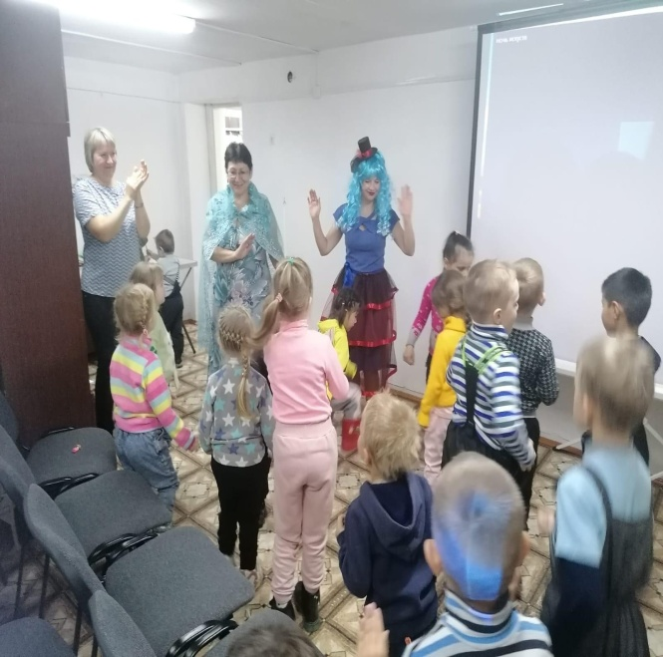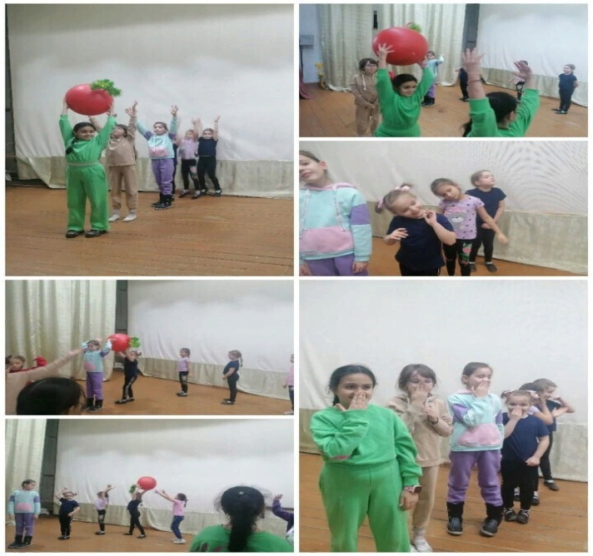
В СДК работает 2010г. театральный кружок для детей.
Дети принимают активное участие в концертах, с миниатюрами «Фея ИЗО и Клякса», «Сказочки», «Мамина радость» и др. Сценками «Опять двойка», «Приключения домового Кузи» и др. Дети в театральном кружке учатся быть раскрепощенными, учатся воображению, вниманию. Кружок «Луч» имеет дипломы и награды. Учувствуют в районных, региональных, областных конкурсах.

Кружок кукольного театра «Теремок»
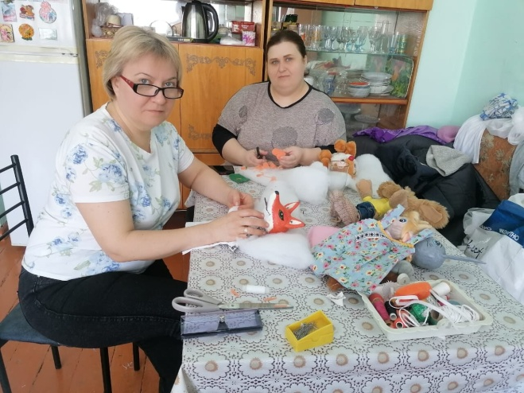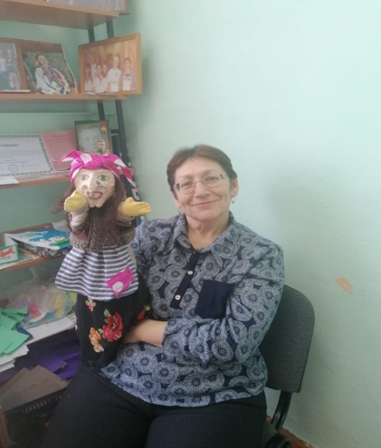
В СДК работает 2019г. театральный кружок для детей.
Целью является приобщение учащихся к творчеству, выявление и развитие их творческих способностей через создание кукольного театра и его представление зрителям.

Задачи:
- Сформировать у обучающихся практические навыки творческой деятельности, а так же их художественные способности;
-Развивать культуру и технику речи, память, воображение, артистические способности;
- Воспитывать способность улавливать и эмоционально воспринимать нравственную суть поступков героев произведений.
- Совместно с детьми изготовить кукольный театр и его атрибуты.
Выступить с постановкой на сцене Чистопольского СДК.
Кружок кукольного театра является необычным способом рассказать зрителям о интересном событии, истории, сказки. Необычные воплощения творческих идей увлекает детей, поиграть куклой, вжиться в роль это всё вызывает бурю положительных эмоций у артистов, не в зависимости от возраста. Кружок «Теремок» встретил Новый год спектаклем «Заюшкина избушка» радовал своих маленьких зрителей не меньше. Идёт подготовка спектаклю по мотивам сказке Пушкина «Золотой Петушок».

Женская взрослая вокальная группа «Зоренька» 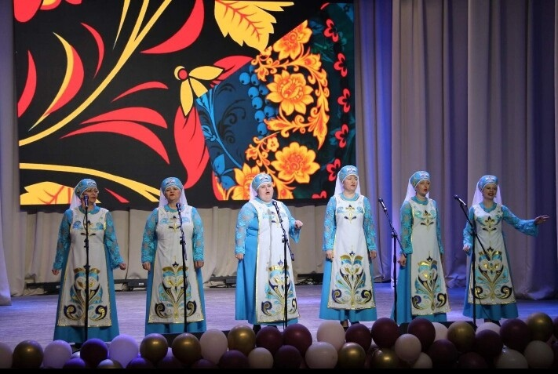
Женская вокальная группа создана в 1971 году.
Цель: Формировать основы певческой культуры через развитие музыкальных способностей, музыкальной грамотности и расширение творческого потенциала.
Задачи кружка: воспитывать патриотизм, нравственные и духовные качества на основе произведений мировой музыкальной культуры, воспитывать эстетическую и этическую культуру, способствовать совершенствованию навыков, ясной и четкой дикции, артикуляции, сформировать навыки сольного и хорового пения. В состав вокальной группы входят преподаватели ЧСОШ, жители села, работники СДК ветеран труда Люфт В.А. Женская вокальная группа принимала участие в конкурсах р.п. Коченёво «Тебе моё Отечество», День рождение Коченёвского района, в КДЦ «Гармония», «День рождение России». С репертуаром «Настя», «Эх Россия», «Край родной» и др. Коллектив занимает достойные места.
В СДК не один концерт не обходиться без вокальной группы, на 23 февраля концертная программа « России верные сыны» исполнили песни – «Женщины в погонах», «Эх Россия», на 8 Марта концертная программа «Всё для тебя». Исполнены песни – «Только ты моя мама живи», «Люба, Люба». В концертной программе на 9 Мая «Салют, Победа в сердцах поколений» с песнями - «Кино идёт», «Салют героям», «Катюша» «Смуглянка».и т.д.

Патриотическое воспитание
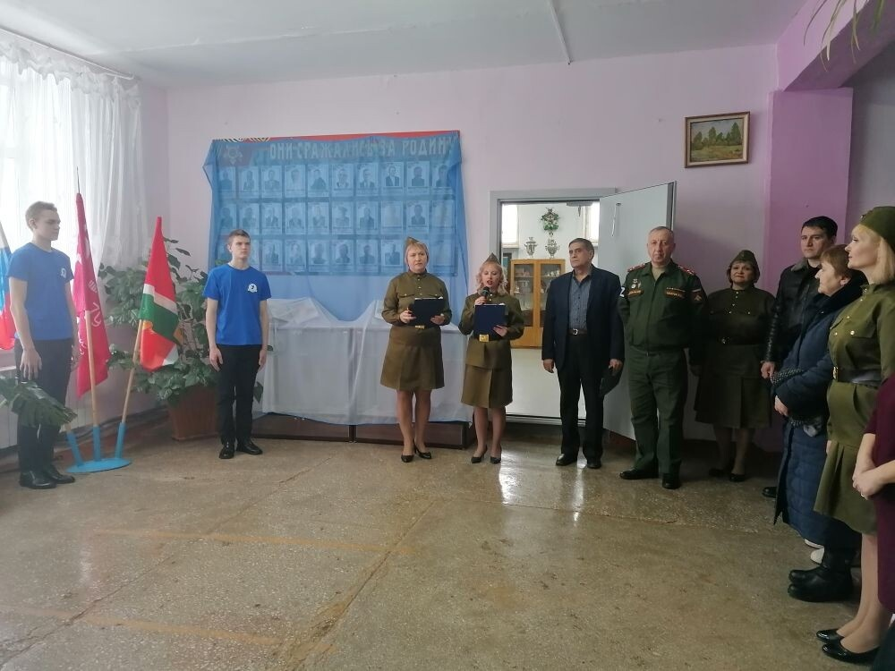
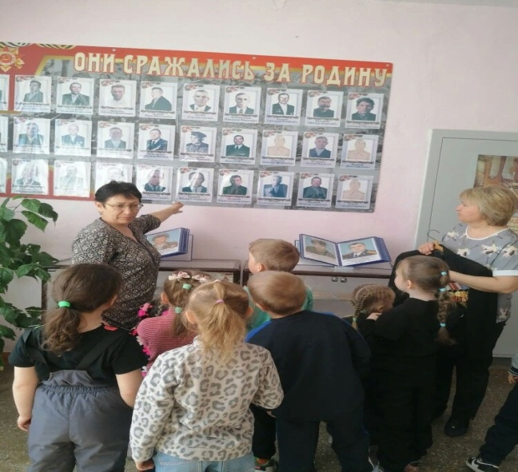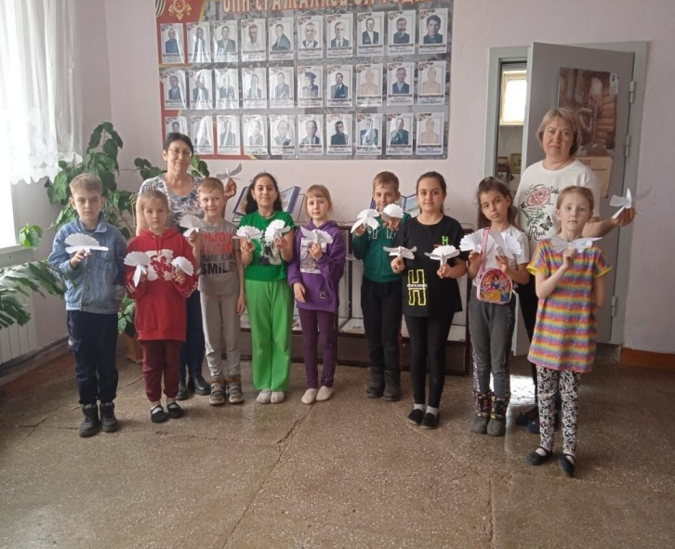
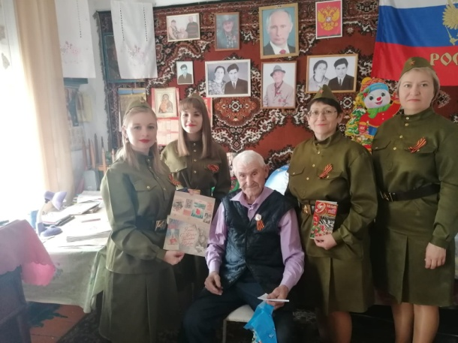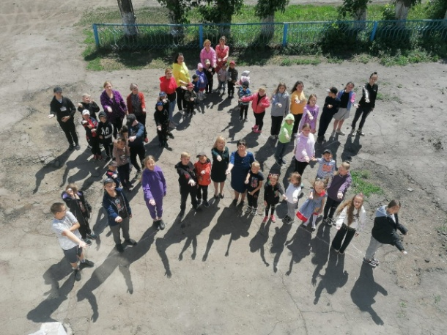
Формирование высокого гражданского и патриотического сознания. Популяризация государственной символики России.
В клубе проводятся государственные праздники, воспитывающие патриотизм среди молодежи. Такие, как Урок мужества «Ленинград город герой» на Историко –краеведческом кружке детям рассказали о жизни людей в годы блокады, на урок был приглашён учитель истории, показан документальный фильм «Блокада Ленинграда».
Концерт ко Дню защитника Отечества, Открытие мемориальной композиции.
«Смотр песни и строя». Акция «Спасибо за мир» акция проведена совместно с администрацией сель.совета с волонтёрской командой «Союз верных друзей», с социальным работником, тружеником тыла были вручены подарки. 9 мая Агитбригада поздравила тружеников тыла с Днём победы и подарила подарки и концертную программу в каждый дом. « 23 февраля», «День Победы», «День России», «День Флага», «День неизвестного солдата», «День Героев Отечества».
Уже традиционно проводится масштабное мероприятия, которое посвящается празднованию Дня Победы в Великой отечественной войне 1941 – 1945 гг. Который год Агитбригада продолжает добрую традицию поздравлять тружеников тыла, в каждом доме тружеников звучали песни и стихи военных лет. Концертная программа была показана жителям села в Чистопольском СДК, проход Бессмертного полка проходил традиционно по главным улицам села, Всероссийские акции «Никто не забыт, ни что не забыто», «Сад памяти», «Окна Победы», «Гвоздика Победы», «В строю победителей, во все времена», «Песни Победы», «Голубь мира», «Стихи Победы», «Минута молчания», «Путь к обелиску», «Внук на час», «Спасибо деду на победу!» и мн.др. В концертных номерах, посвящённых Празднованию Победы « Победа в сердцах поколений!» приняли участие: женская вокальная группа «Зоренька», средняя вокальная группа «Веселые нотки», старшая вокальная группа. «Ассорти», средняя вокальная группа «Драже» старшая хореографическая группа «Импульс», средняя хореографическая группа «Динамит», кружок «Живое слово».
Все эти мероприятия объединяла одна цель: расширение знаний молодёжи о героических страницах истории нашего Отечества.
Воспитание патриотизма, гражданственности, чувства гордости и уважения к историческому прошлому Родины.

Клуб волонтерского отряда «Союз верных друзей»
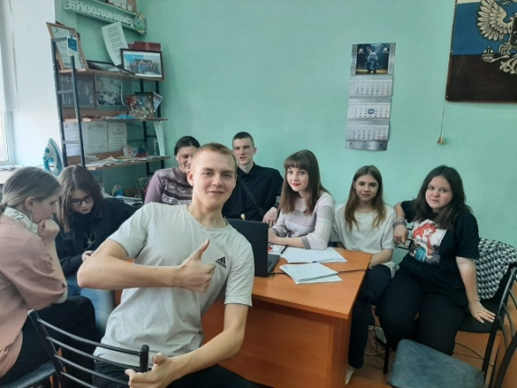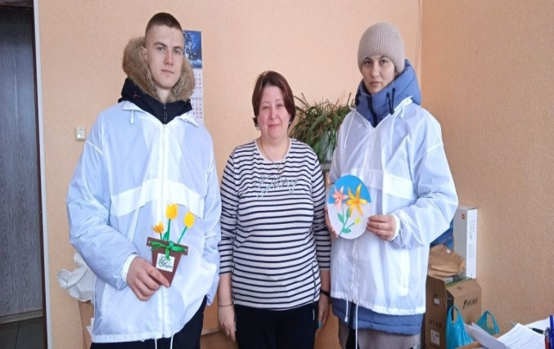
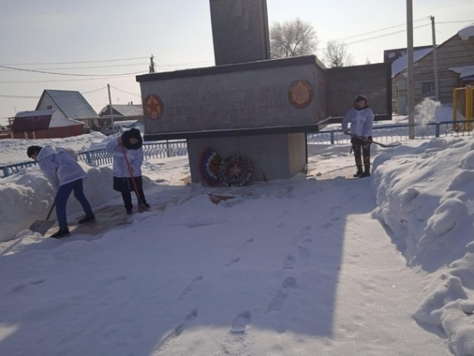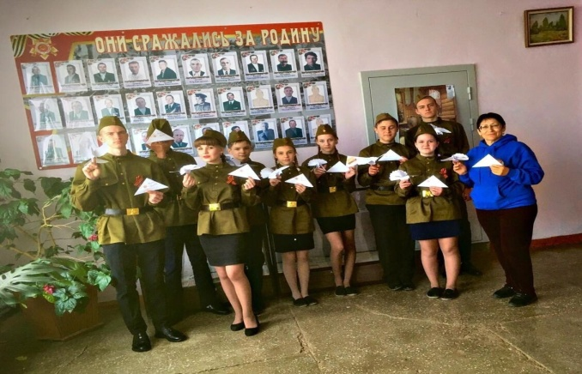
Создан в 2015 году.
Цель: Развитие волонтерского движения в селе, формирование позитивных установок учащихся на добровольческую деятельность.
Задачи:
- Пропагандировать здоровый образ жизни (при помощи акций, тренингов занятий, тематических выступлений, конкурсов).
- Сформировать сплоченный коллектив волонтеров.
- Возродить идею шефства, как средства распространения волонтерского движения.
Отрядом велась работа на селе проводились акции: Акция «125 блокадного хлеба», Акция «Спасибо за мир» и Акция «Внук на час» (на дому Касимовой Анне Андреевне помогали в уборке на участке), Акция Георгиевская ленточка» (по селу раздавали ленточку), «Письмо Победы» (жителям села разнесли письма), «Путь к обелиску» (уборка у памятника в течение всего года), «Бессмертный полк», акция «Спасибо за мир» (изготавливали поздравительные открытки и дарили вдовам, труженикам тыла, детям войны). Восьмого июля провели акцию «Ромашковое поле» Акция «Чистый обелиск», Акция «Чистый Берег», Акция «ВИЧ, СПИД, Стоп», Акция «Спасибо вам учителя» Отряд «Союз верных друзей» выезжал в р.п Коченево на районные и Всероссийские акции, где были вручены грамоты.

Работа с детьми и подростками
Основными направлениями и задачами в работе СДК являются:
- Развитие разнообразных форм досуговой деятельности;
- развитие художественной самодеятельности;
- развитие и сохранение культурного населения России.
С детьми и подростками в СДК работает несколько клубных формирований и кружков, где используются различные формы:
это беседы, диспуты, викторины, игровые программы, эстафеты, театрализованные представления, гуляния, концерты.
В течение года по субботам и в каникулярные дни работает клуб выходного дня «Радуга».

Клуб выходного дня «Радуга».
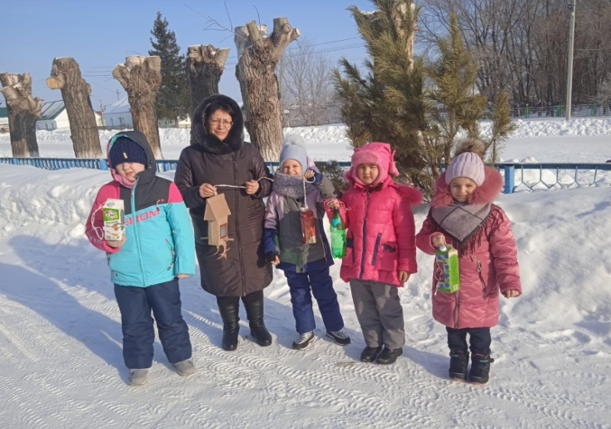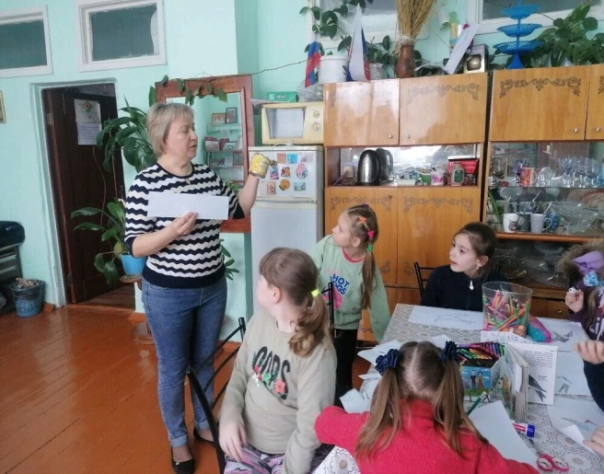
В декабре провели на свежем воздухе праздник День рождения Деда мороза. Ведущие с участниками прошлись по сказочным станциям, где ждали их герои с заданиями. Мероприятие закончилось чаепитием. В январе проведена игровая программа «У зимней сказки каникул не бывает» В феврале мастерили кормушки для птиц.
В марте повели Познавательную игровую программу «Пернатые друзья».
Где дети познакомились с перелётными птицами, ответили на представленную викторину, поиграли в игры. Познавательная игровая программа предусмотрена для воспитания подрастающего поколения в духе миролюбия, толерантности, уважения основных жизненных ценностей других народов, взаимопонимания.
В течения года в СДК велась работа по направлению информационно – просветительной деятельности, где присутствующие были ознакомлены с вопросами, направленными на профилактику наркомании, вредных привычек, безнадзорности и правонарушений. Профилактическая беседа «ЗОЖ», о профилактике вредных привычек и пропаганде здорового образа жизни среди молодёжи. Приглашен на мероприятие фельдшер. Просмотрели видео ролик «Группа риска». Информационный час «Нет наркотикам» состоялось путешествие по вредным пристрастиям: табак курение, распитие алкогольных напиток, наркомания, игромания.
Клуб «Юность»
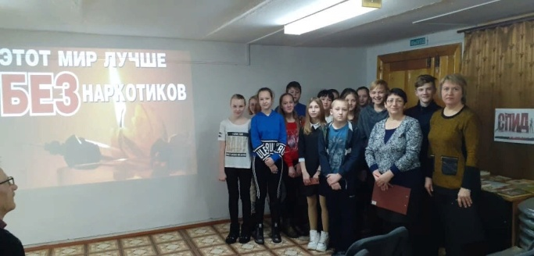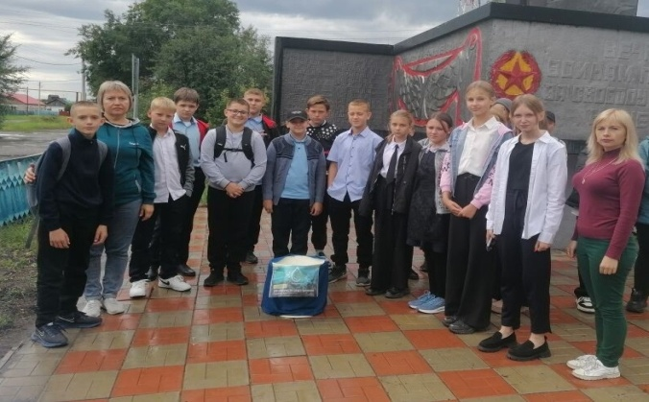
В Чистопольском СДК с 1996 г.
Цель: создание условий для совершенствования существующей системы профилактики безнадзорности и правонарушений несовершеннолетних, снижение тенденции роста противоправных деяний, сокращение фактов безнадзорности, правонарушений, преступлений, совершенных несовершеннолетними состоящие на профилактическом учете.
Задачи: Снизить случаи правонарушений, совершенных несовершеннолетними.
Привлечь внимание общественности к проблеме подростковой преступности.
Обучение подростков эффективным стратегиям и способам поведения.
В течение года в клубе «Юность» проводились следующие мероприятия. Познавательный час «Алкоголизм – путь в никуда», «Speis- чума 21 века»
Вечер памяти. День юного героя «Юные безусые герои», игровая программа «В здоровом теле - здоровый дух» спортивное мероприятие прошло на свежем воздухе, началось всё с оздоровительной гимнастики, каждая игра направленна на здоровый образ жизни. В конце мероприятия прошёл Флэшмоб под девизом «В здоровом теле. Здоровый дух!» Акция «Стоп Вич. Спид», урок мужества «Никто не забыт, ничто не забыто».и др.
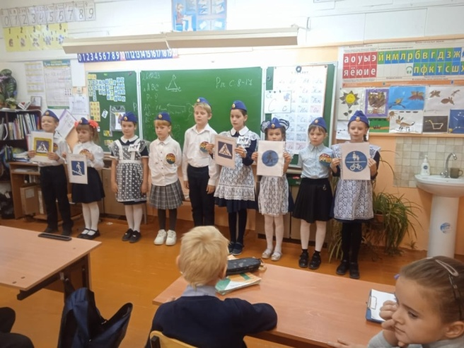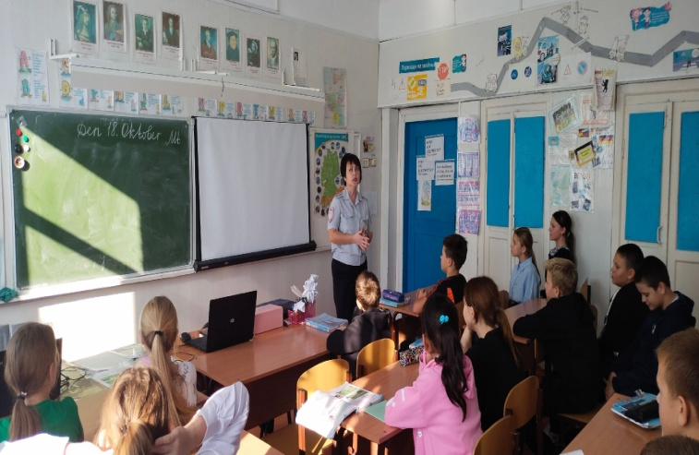

Кружок «Школа безопасности»
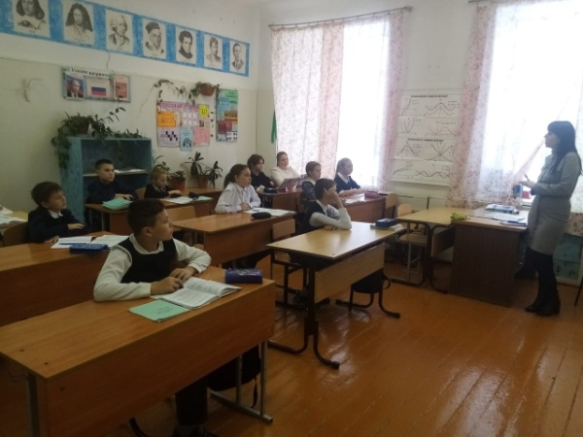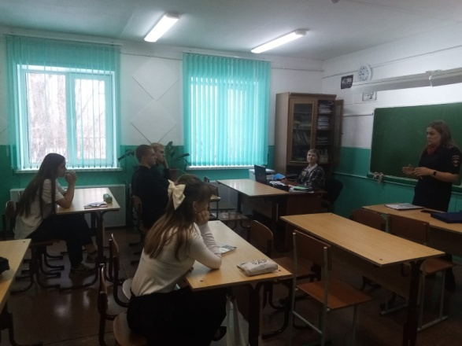
Кружок существует с 2019г.
Цель программы: познакомить обучающихся с опасностями, которые могут произойти с человеком в жилище, транспорте, на дороге. Учить безопасному поведению в доме, общественных местах, правильным действиям при возникновении ЧС. Воспитывать ответственность за свои поступки, личное имущество, заботу о своем здоровье, способность прийти на помощь.
Задачи программы: в ходе изучения курса, обучающиеся получают знания о здоровом образе жизни, о чрезвычайных ситуациях природного и техногенного характера, их последствиях и мероприятиях, проводимых государством по защите населения.
За этот год работы новый кружок «Школа безопасности» зарекомендовал себя, как нужный, важный в культуре кружок по безопасности. Прошли следующие мероприятия «Безопасность на дорогах», «Безопасность на качелях» детям провели профилактическую беседу, как вести себя правильно на качелях, рассказали о правилах поведения в обществе с детьми и подростками. «Безопасность на льду», «Безопасность в не школы» и др.

Кинокружок «Стоп кадр»
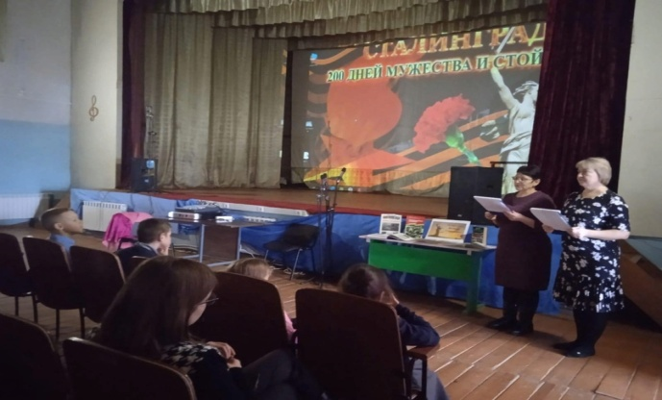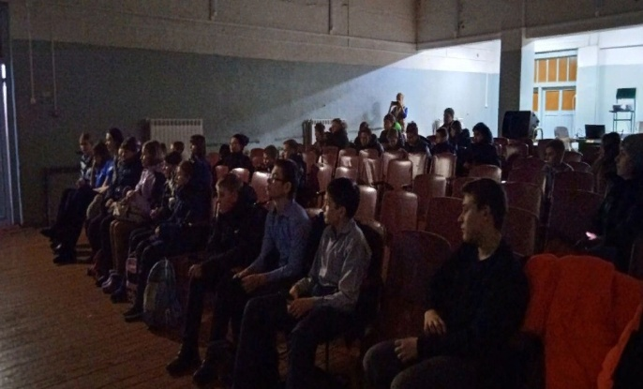
Кружок существует с 2014г.
Цель киноклуба: развитие образовательной среды. Киноискусство универсально: оно позволяет оптимально адаптировать к социуму учащихся в процессе творческого самовыражения, позволяет формировать духовно-нравственные основы мировоззрения на опыте, предлагаемом в лучших фильмах русской кинематографии. Обилие посредственной кинопродукции на экранах отрицательно сказывается на развитии эстетического вкуса ребят, на духовно-нравственных качествах личности. Навязываемые стандарты лишают их возможности сформировать позитивный зрительский опыт, навыки критического мышления. Идея создания клуба появилась в связи с появлением в сети Интернет огромного количества любительских фильмов, снятых на камеры телефонов и пропагандирующих жестокость и насилие. Клуб – альтернатива этому движению. Ориентация на морально-нравственные предпочтения – основа программы клуба.
Задачи:
- развитие коммуникативной компетенции
- формирование мотивации к обучению
- повышение уровня речевой компетенции
- содействие личностному росту учащегося
- развитие индивидуальности
- воспитание нравственных качеств личности
Киноклуб - это место для общения людей, неравнодушных к кино. Просмотр фильмов, обсуждения. Возможность не только посмотреть художественные фильмы и документальное кино, посвященные общечеловеческим культурным ценностям, но и обсудить увиденное, поделиться переживаниями, найти что-то новое и познавательное.

Экологическое просвещение
Экологическая проблема – глобальная проблема современности. Она настолько обострилась за последние десятилетия, что сегодня не осталось ни одной сферы жизни общества, которой бы эта проблема не коснулась.
В условиях нарастающего экологического кризиса первостепенное значение приобретает непрерывное экологическое образование, просвещение и воспитание всех групп населения.
Поэтому перед различными социальными и общественными учреждениями ставится задача активизировать пропаганду духовно-нравственных ценностей, способствующих формированию экологической культуры, бережному отношению населения к окружающей среде, повышению личной ответственности граждан за сохранение и преумножение достопримечательностей нашей уникальной природы.
Цели и задачи экологического просвещения:
- привлечь внимание к экологическому просвещению;
- способствовать формированию экологической культуры;
- обмен опытом работы по экологическому воспитанию;
- накопление, систематизация, хранение и создание новых информационных ресурсов экологической направленности;
- обеспечение свободного доступа к экологической информации;
- Корпоративное взаимодействие с экологическими организациями и службами на федеральном, региональном и муниципальном уровнях;
- формирование экологической культуры и экологического сознания детей, подростков и молодежи путем системной просветительской деятельности.
Кружок Экологии «Росинка»
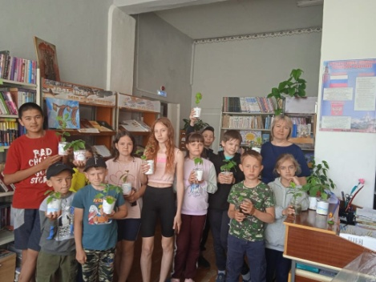
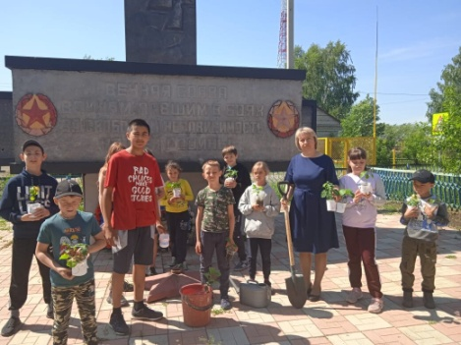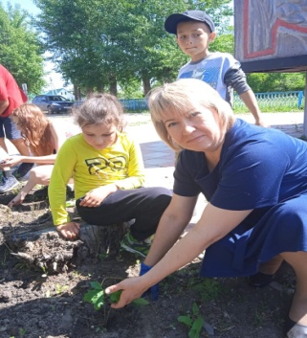
Существует с 2013 года.
Цели экологического воспитания:
- воспитание бережного и уважительного отношения к окружающей природе
- развитие устойчивого желания соблюдать нравственные принципы в процессе взаимоотношений с природой и при использовании природных ресурсов
- пропаганда экологических целей занятие активной деятельностью по изучению правил обращения с природой и способ ее защиты
Задачи экологического воспитания. Однако помимо воспитательных, образовательных и развивающих типов задач, выделяют ряд специфических задач, основанных на возрастных особенностях и потребностях детей.
За год работы кружок «Росинка» провёл следующие мероприятия. Игровая программа «Пернатые друзья», конкурс «Необычные дары природы» викторина «Цветик семи цветик» Экологический урок ( ко дню заповедников): «Красота спасет мир» Экологическая игра-путешествие (ко дню Земли): «Чтоб повсюду зеленели сосны, вязы, клены, ели», «Красная книга» и др.

Краеведческая деятельность
В настоящее время остро ощущается необходимость возрождения духовности, изучения культуры своего народа, изучения прошлого и настоящего своей «малой родины», восстановление духовности для формирования нравственной личности гражданина и патриота своей страны. Неоспорима мысль о том, что малая родина, отечество, родной край играют значительную роль в жизни каждого человека. Частица любимой Отчизны, дорогие сердцу места, близкие душе обычаи. Но мало говорить о любви к родному краю, надо знать его прошлое и настоящее, богатую духовную культуру, народные традиции, природу. Все это относится и к нашим родным местам. Сегодня все больше регионов России создают новые программы и методические разработки, отвечающие давно назревшей потребности воспитывать с детства любовь к своей малой родине, отчему краю.
Историка - краеведческий кружок «Истоки».

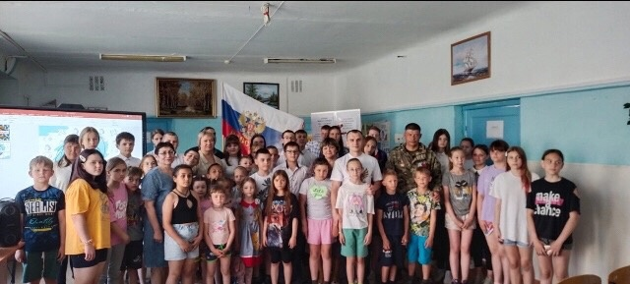
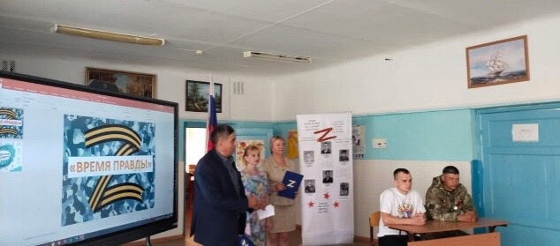
В настоящее время уделяется большое внимание краеведческому образованию учащихся. На первом плане стоит задача воспитания патриота Родины, образованного человека, знающего и любящего историю, культуру, духовные традиции своего народа, природу родного края. Очень важно сегодня не только дать определенные знания подрастающему поколению, но и научить его практической деятельности по восстановлению и сохранению наследия предков.
Цель приобщать учащихся к истории Малой Родины. Создавать условия для успешной творческой самореализации личности в краеведческой деятельности
Задачи:
- воспитательная: формировать культуру общения с информантами, друзьями и педагогом; воспитать уважение к истории села.
- обучающая: развить познавательный интерес к изучению истории села; обучить исследовательской деятельности;
- развивающая: развить умение обрабатывать материал, формировать ответственность за порученное дело.
За год работы проведены следующие мероприятия «Мой край на карте Родины», «Я и моя семья», «Моя малая Родина», «Репрессированные в годы ВОВ», «Природа нашего края», «Наш край в годы Великой Отечественной Войны» и др.

Клуб «Наследие»
(историка – краеведческая музейная комната)

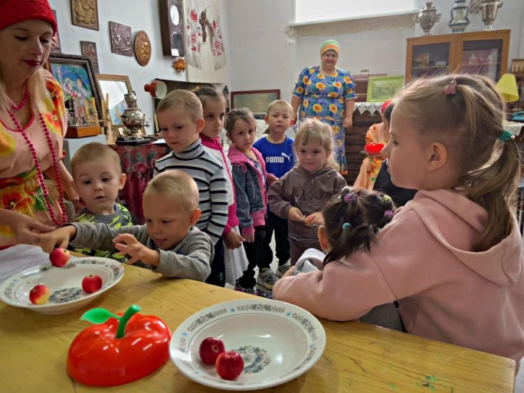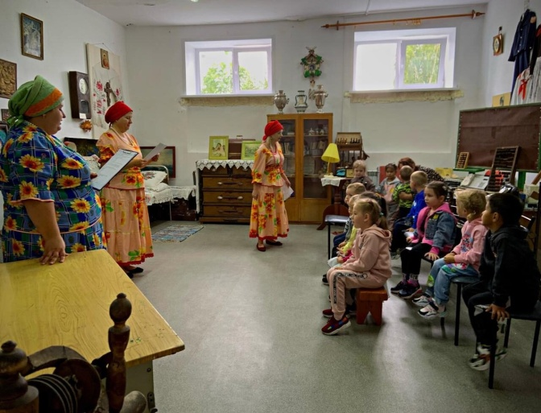
В Чистопольском СДК в новой комнате (с ремонтом), четвёртый год продолжает работать историка - краеведческая музейная комната «Наследие», существует (2005 г).
Цель – воспитания у детей чувств патриотизма и духовно-нравственных ценностей, совершенствование и активизация работы музея по средствам деятельности детского объединения дополнительного образования музейная комната – клуба «Наследие».
Музей - клуб призван решать ряд задач:
- организация досуга его участников;
- развитие коммуникативных умений;
- развитие навыков самоуправления и исследовательско – поисковой деятельности у детей.
В нем оформлены тематические стенды, уголки с предметами старинного быта и домашнего обихода. В историко – краеведческом музеи «Наследие» проводится интересные, познавательные занятия. В музее прошло мероприятие «Знакомьтесь, Музей!» – обзорная экскурсия с показом постоянной экспозиции, Квесты.
«Аленький цветочек» (в игровой интерактивной форме ребята не только познакомятся со сказкой С. Т. Аксакова, но и узнают много интересных фактов о природе и животном мире Новосибирской области).
«Магия зеркал» (участники квеста отгадывают легенды о происхождении зеркал, расшифровывают «зазеркалы», собирают пазлы, разгадывают ребусы, погружаясь в таинственный мир музейного зазеркалья).
«Охотники за знаниями» (ребятам предстоит найти уникальные экспонаты и открыть «волшебную дверь к знаниям», а также сделать музейный сувенир и забрать его с собой на память об увлекательном путешествии).
Музейные праздники : День первого посетителя «Музею – быть!». Ночь музеев. День славянской письменности и культуры. День детства. День России. День знаний «Музей в океане истории». Пушкинские дни в музее. День Рождения в музее.
Проходит тесная работа со школьным музеем «Край в котором мы живём» руководителем которого является Максименко Марина Геннадьевна.

Эстетическое и творческое развитие личности.
Эстетическое воспитание – это одно из направлений педагогики, главная цель которого научить человека понимать и ценить прекрасное. В зависимости от возраста ребенка могут быть использованы различные методы нравственно-художественного развития личности.
Задачами эстетического воспитания являются:
- Формирование гармоничной личности;
- Развитие в человеке способности видеть и ценить прекрасное;
- Закладка идеалов прекрасного и выработка эстетических вкусов;
- Побуждение к развитию творческих способностей.

Кружок «Юные мастера»
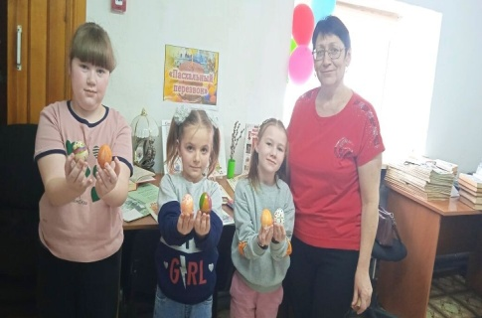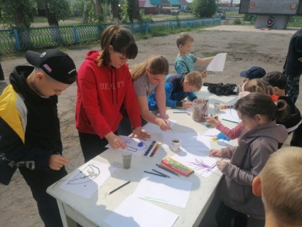
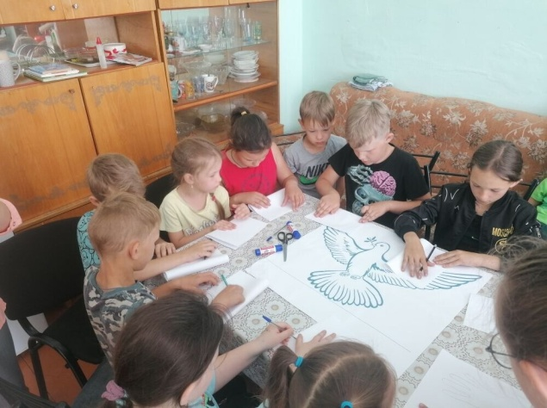
Кружок существует с 2016г.
Цели: развитие детского, сплоченного коллектива через воспитание трудолюбия, усидчивости, терпеливости, взаимопомощи, взаимовыручки.
Задачи:
- Познакомить с окружающим миром.
- Изготовить поделки и сувениры, в том числе и из бросового и природного материала.
- Использовать в работе различные материалы (ткань, мех, бумага, картон, пластилин, бисер, пряжа, бросовый материал, природный материал и т.д.).
- Воспитывать эстетический вкус, чувства прекрасного, гордости за свой выполненный труд.
За год работы в кружке «Юные мастера» прошли следующие мероприятия к дню Защитника отечества. Мастер класс изготовление макета танка, звезды, к женскому дню прошла викторина и мастер класс по изготовлению цветов, на мероприятии детям рассказали о разнообразии красок и видов цветов, изготовили цветы с разных видов цветной бумаги и мн.др.
Результат этих увлекательных занятий не только конкретный - поделки, но и невидимый для глаз - развитие тонкой наблюдательности, пространственного воображения, нестандартного мышления.

Кружок «Веселые нотки»

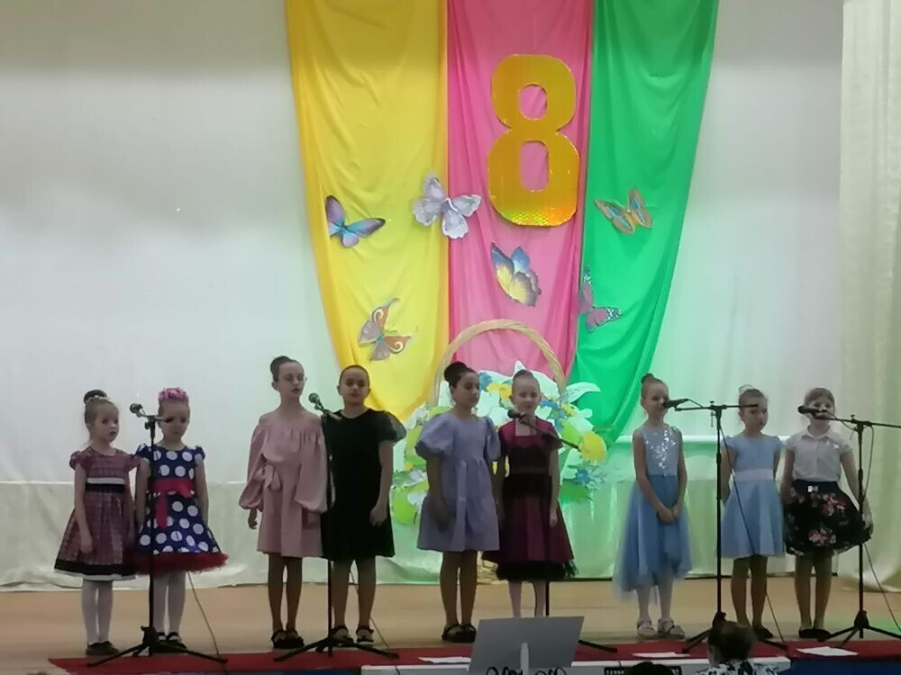
Детский вокальный кружок ведет свою работу в СДК с 1988 года.
Цели и Задачи:
- развивать интерес и любовь к музыкальному искусству (к эстрадной, народной песне);
- умение держаться на сцене, находить контакт со зрителем и доставлять ему эмоциональное удовольствие;
- воспитывать бережное отношение к обрядам и традициям.
Участники кружка принимают активное участие во всех концертах к 23 февраля, к концерту 8 марта, День матери, День семьи любви и верности, День Флага и тд..
В репертуар этого года входили следующие песни: «Так уж получилось» муз. Г.Струве. «Осень» муз и сл. О. Осиповой. «Улыбка мамы» муз и сл. О. Осиповой. «Настоящий друг» муз. Островского, сл. Петровой. «Наша бабушка» Слова: И. Яворовская МузыкаА. Кудряшов. « Буду военным» слова и музыка Д.Трубачёва и тд.

Кружок вокальное пение средняя группа «Драже»
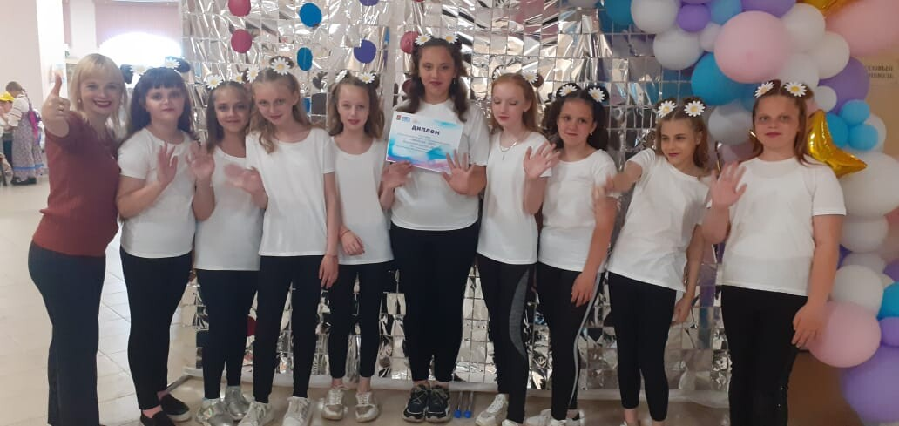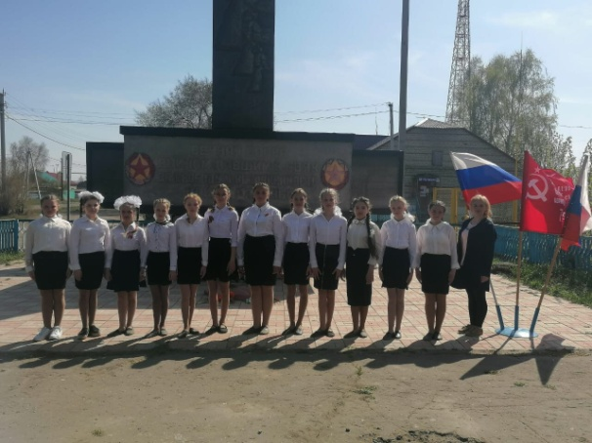
Создан в 2018году.
Цель данной программы:
- формирование эстетической культуры школьника;
- развитие эмоционально-выразительного исполнения песен;
- становление певческого дыхания, правильного звукообразования, четкости дикции.
Задачи:
- Формирование интереса к вокальному искусству.
- Развитие умений петь естественным голосом, без напряжения; постепенно расширяя диапазон.
- Развитие музыкального слуха, координации слуха и голоса.
- Развитие умений различать звуки по высоте;
- Развитие чистоты интонирования, четкой дикции, правильного певческого дыхания, артикуляции.
- Развитие умений петь, выразительно передавая характер песни.
В репертуар этого года вошли следующие песни: «Разноцветная скакалка» Муз. В. Вилинчук, «Веселый праздник» Муз. А. Мартынова, «Самая счастливая» Муз. Ю. Чичкова, «Песня о волшебниках» Муз. Г. Гладкова, «Если б капли не дружили» Муз. О. Хромушина.
Кружок «Ассорти»
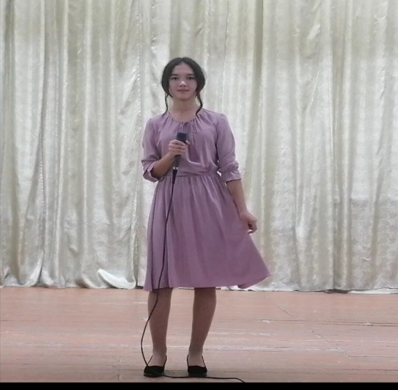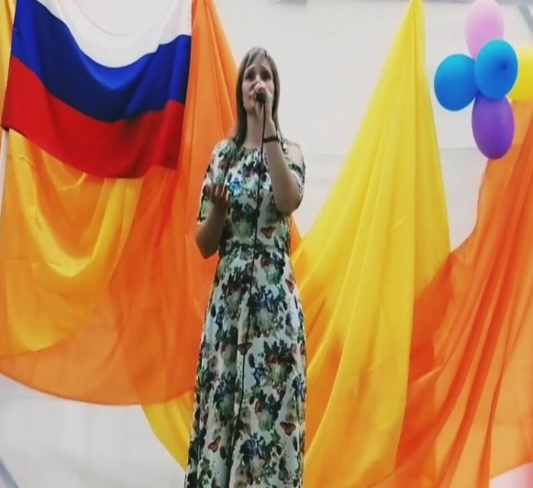
вокальное пение старшая группа создан в 2011 году.
Цели и Задачи:
- формирование интереса к вокальному пению;
- выявить особенности певческого звучания каждого ребенка;
- формирование эстетической культуры.
Участники кружка принимают участие во все концертные программы в СДК.
Репертуар пополнили следующие песни: «Войну остановите!» Муз. Т. Попатенко, сл. И. Черницкой. «Старая фотография» Муз. Е. Рушанского, сл. Р. Казаковой. «Прекрасная планета» Муз. А. Брицына, сл. А. Лядова. «Что мы Родиной зовем»
Муз. Г. Струве, сл. В. Степанова. «Радуга школьного детства» Муз. А. Муравлева, сл. М. Пляцковского.

Кружок «Импульс» (старшая танцевальная группа)
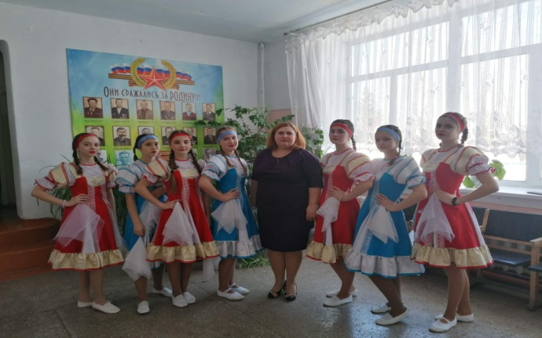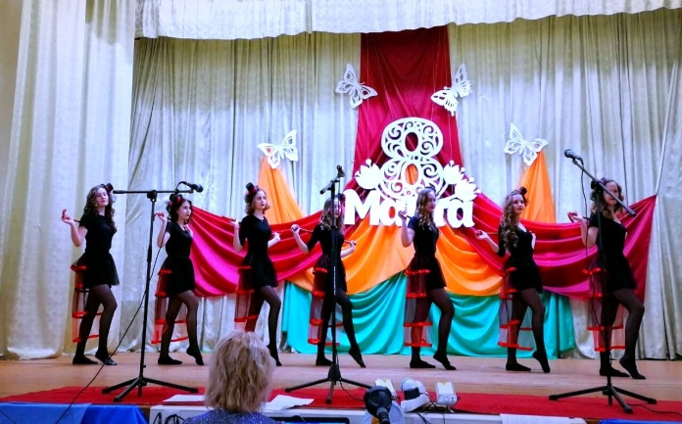
Цель. Развитие художественно-творческих способностей, музыкальности и пластичной выразительности.
Задачи:
- Развивать творческие способности детей на основе личностно-ориентированного подхода.
- Раскрыть способности у подростков и сформировать в них умение воспринимать и понимать прекрасное.
- Привить любовь к танцевальному искусству.
- Развивать воображение и фантазию в танце.
- Познакомить подростков с различными музыкально-ритмическими движениями в соответствии с характером музыки.
Участники кружка «Импульс» принимают активное участие в концертах. Хореографическое искусство учит детей красоте и выразительности движений, формирует фигуру, развивает двигательную активность, гибкость и пластичность.
В программу включены следующие разделы: ритмика, элементы классического танца, элементы русского народного танца, элементы бального танца, элементы национального танца, постановочно-репетиционная работа. Танцы «Кадриль», «Ленинградки», «Перепляс» и другие номера полюбились зрителям с. Чистополье.

Кружок «Динамит» средняя танцевальная группа.
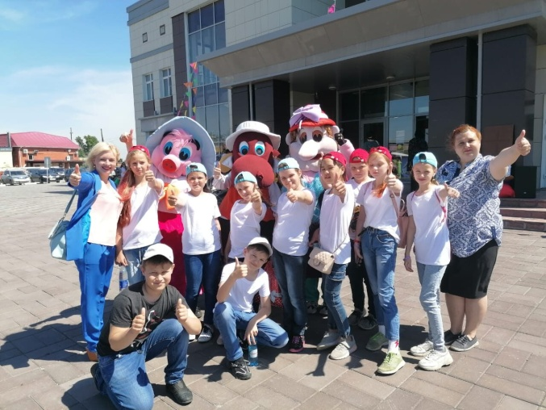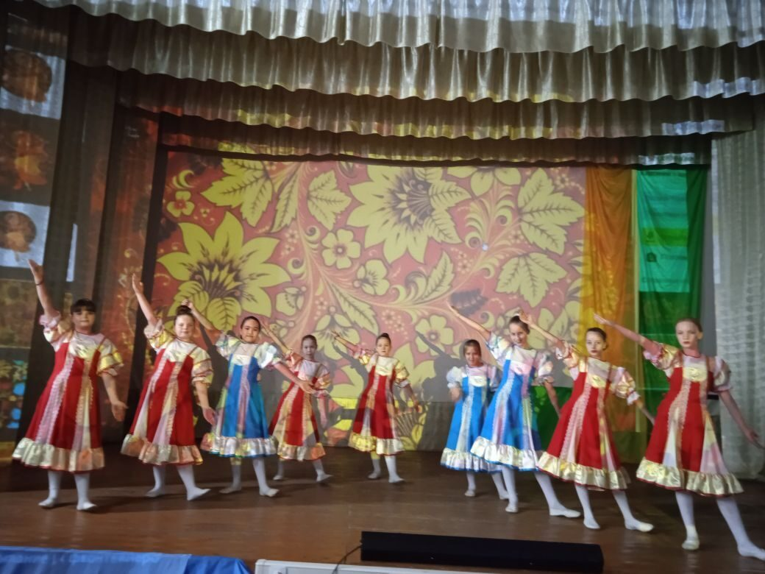
Кружок «Динамит» создан 2016г
Цели:
- раскрытие творческой личности ребёнка средствами хореографического искусства;
- создание условий для самореализации ребёнка в творчестве;
- создание благоприятных условий для укрепления здоровья;
- формирование духовно – нравственной личности ребёнка средствами танцевального искусства.
Задачи:
- обучение детей танцевальным движениям;
- формирование умения слушать музыку, понимать ее настроение, характер, передавать их с помощью танцевальных движений;
- формирование культуры движения, выразительности движений и поз;
- формирование умения ориентироваться в пространстве;
- Танец – открывает для детей богатый мир добра, света, красоты, научит творческой преобразовательной деятельности.
В процессе занятий музыкально-ритмическими движениями у детей развиваются музыкальный слух, память, внимание; воспитываются морально-волевые качества: ловкость, точность, быстрота, целеустремленность; вырабатываются такие свойства движения как мягкость, пружинистость, энергичность, пластичность; укрепляется организм ребенка, улучшается осанка. Музыкальный ритм способствует упорядочению движений и облегчает владение ими. При правильном отборе музыкально-ритмические движения укрепляют сердечные мышцы, улучшают кровообращение, дыхательные процессы, развивают мускулатуру.
Видя красоту движения в играх, плясках, танцах, хороводах, стремясь выполнить движения как можно красивее, изящнее, согласовывать из с музыкой, ребенок развивается эстетически, приучается видеть и создавать прекрасное.
Приобщаясь к образцам народной, русской классической и современной музыки, формируется нравственный образ ребенка, развивается музыкальность и художественный вкус, воспитывается любовь к Родине.
Танцевальная группа «Динамит» изучает танцы разных направлений, современная и народная хореография. Танцы «Хороводы», «Русская плясовая», Хип-Хоп», «Современный танец»

«Карамельки» и «Вспышка»
младшие танцевальные группы
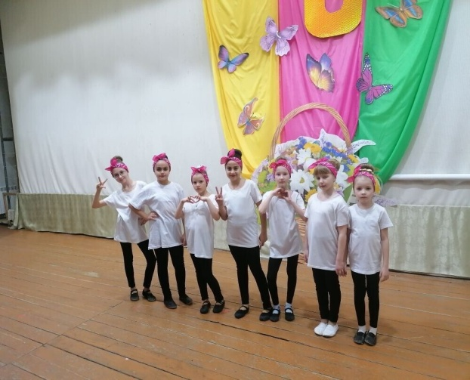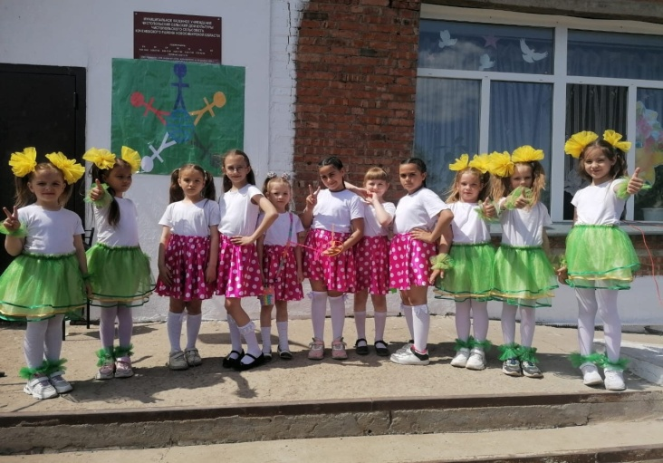
Цель: Способствовать развитию навыков танцевальных движений, умения выразительно и ритмично двигаться в соответствии с разнообразным характером музыки, передавая в танце эмоционально-образное содержание.
Задачи: Развитие у учащихся пластичности и чувства ритма. Обучение умению слышать и чувствовать музыку; Формирование у обучающихся культуры общения и поведения в социуме.
Любимые танцы зрителей «Круче всех», «Дождик», «Американо», «Непохожи», «Улыбка», «Горошинки цветные», «Ромашки», «Принцесы».
Кружок «Фотокухня»
Кружок работает 2010г.
Цели и задачи
- Привлечь детей к занятию фотографией.
- Повышать уровень мастерства учащихся.
- Подготовка учащихся к выставкам и конкурсам.
- Укрепление дружбы между учащимися.
Развивать алгоритмическое мышление, способности к формализации
- Развивать у детей усидчивости, умения само реализовываться, развитие чувства долга, и выполнения возложенных обязательств.
Участники «Фотокухни» меняют свои экспозиции на каждое мероприятие. Участвуют в фото конкурсах. «Зимние узоры», «Женское счастье», «Первые цветы», «Яркие букеты», «И в шутку, и в серьёз», «Детство в объяктиве», «Родные просторы»,и др.
Кружок «Живое слово»

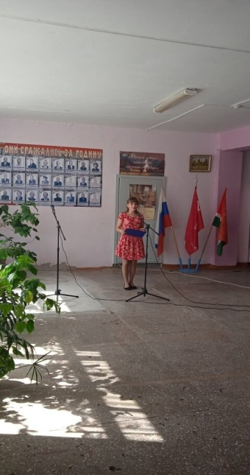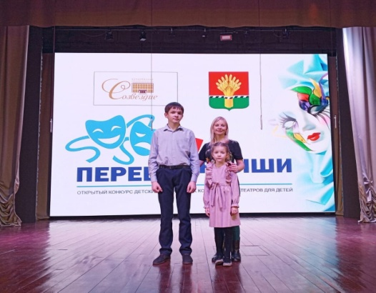
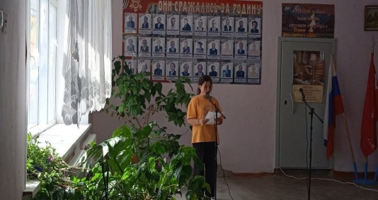
работает в СДК с 2009 года.
Цель и задачи: Помочь учащимся овладеть определенной системой филологических понятий, которые обеспечат осознание языковых истоков образности и выразительности художественного текста.
Занятия литературным творчеством имеют огромное значение в становлении личности ребёнка, создают благоприятные условия для развития творческого воображения, полёта фантазии, развития правильной, грамотной речи, развивают способность свободно, нестандартно мыслить, проявлять себя в творчестве.
Подбирается материал для номера, самый разнообразный лирический, драматический, патриотический, юмористический подобранный к мероприятиям большой и малой формы. Гармонично сочетается с другими жанрами.

Клуб литературно – музыкальная гостиная «Встреча»
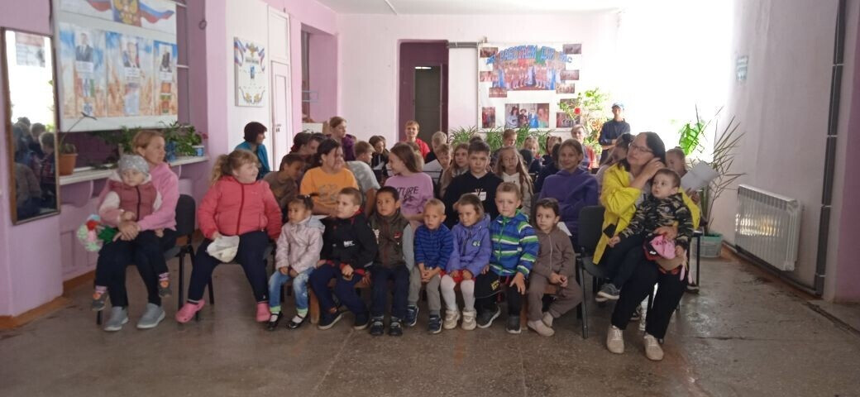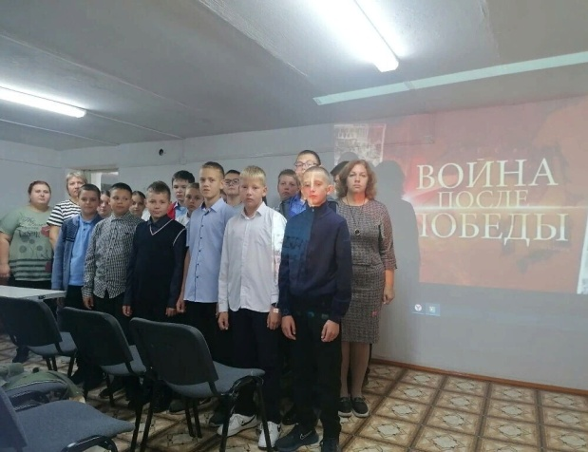
В современном мире, насыщенном информационными технологиями, резко снизился интерес к традиционным формам приобщения к культуре: чтению, овладению правилами и нормами родного языка; повсеместно проявляется культурологический нигилизм, пренебрежение к культурному и историческому наследию; происходит переоценка ценностей, отход от духовно-нравственных к материально-прагматическим ориентирам в жизни.
Отсюда следует необходимость приобщения подрастающего поколения к основам русской культуры, частью которой является родной язык и родная литература, позволяющая молодым людям осознавать свою личность как носителя национальной культуры, выразителя национального менталитета.
Цели и задачи литературно-музыкальной гостиной:
- формировать культур образное мышление учащихся на основе интеграции знаний, полученных на уроках русского языка, чтения, истории, музыки;
- анализа и синтеза различных произведений искусства: литературы, музыки, живописи;
- обогащение духовного мира учащихся, коррекция их эмоциональной сферы;
- приобщение учащихся к самостоятельному чтению;
- развитие читательского интереса;
- развитие у детей понимания особенностей образного языка произведений литературы, живописи, музыки;
- развитие творческих способностей учащихся.
Данная программа ориентирована, прежде всего, на создание условий, необходимых для творческого развития детей, создание благоприятной атмосферы, помогающей развитию и воспитанию.
За год проведены следующие мероприятия. Литературно-поэтический вечер «Вечный огонь поэзии». Мероприятие, посвященное Всемирному дню поэзии. Вечер-портрет «Сын гармонии. Александр Блок». Литературная гостиная «Песнь материнского сердца». посвященная Дню матери. Литературно-музыкальная композиция «Письма, как летопись боя…». Громкие чтения «Солнечное имя России» По произведениям А.С.Пушкина. Новогоднее чтение (Литературная страничка к празднику.) В цикле Литературный час «Писатели — детям»: — Биография и творчество Х.Андерсена (1805-1875), датского писателя. И др.

